ЛГВО-28 |  | Спортивный комплекс ЛГВО-28
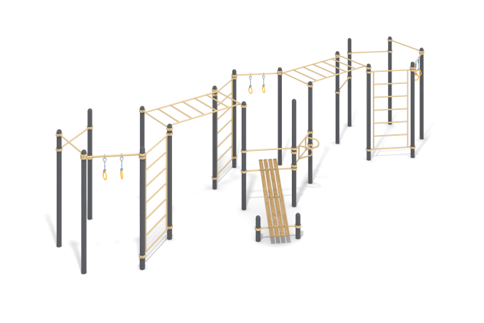

Размеры, мм: | 3746x10507x2554 | Вес, кг: | 745.969
Характеристики материалов
Материалы: металл, порошковая краска.
Комплекс состоит из 20 опорных столбов, выполненных из металлической трубы диаметром 108 мм с толщиной стенки 3 мм, и перекладин, выполненных из круглой металлической трубы диаметром 33,5 мм с толщиной стенки 2,8 мм. Верхняя часть столбов закрыта эллиптической металлической заглушкой.
Присоединение перекладин к опорным столбам выполнено на разборных металлических хомутах диаметром 108 мм.
В состав комплекса входят: скамья для пресса, три перекладины с кольцами гимнастическими, три лестницы вертикальные, две лестницы горизонтальные, турники, брусья параллельные.
Кольца гимнастические выполнены из пластика. Крепление к перекладине осуществляется при помощи армированного полипропиленового каната диаметром 16 мм, состоящего из шести прядей, каждая прядь армирована восемью металлическими проволоками. Стальные проволоки покрыты витым полипропиленовым сплитом (плетеный полиэстер).
Поверхность скамьи для пресса выполнена из сухих досок хвойных пород сечением 35 мм х 90 мм. Все доски отшлифованы, верхние кромки скруглены. Обработанные поверхности покрыты тонированным и бесцветным лаком.
В оборудование используется крепеж из нержавеющей стали. Выступающие части резьбовых соединений и открытые части труб закрыты пластиковыми заглушками.
Покрытие элементов:
- металл - порошковый цинкогрунт, порошковая краска.
Комплектация:
Опорные столбы – 20 шт.
Перекладины – 7 шт.
Перекладина с кольцами гимнастическими – 3 компл.
Лестница вертикальная – 3 шт.
Лестница горизонтальная – 2 шт.
Скамья для пресса – 1 шт.
Брусья параллельные – 1 компл.
Хомуты металлические – 48 шт.

